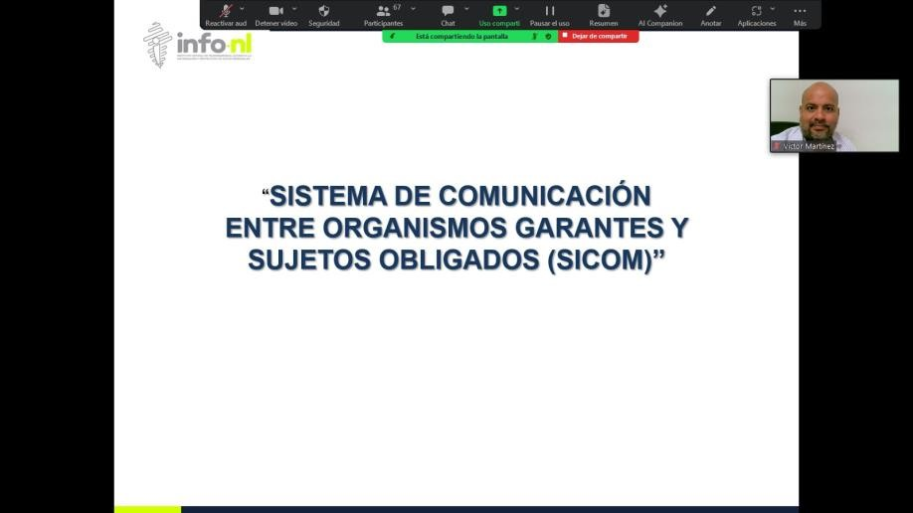

Capacitación semipresencial dirigida a distintos Servidores Públicos Del Estado de Nuevo León.

|  |  |
| --- | --- |
| **Fecha:** | 17/10/2024 |
| **Lugar**: | semi- presencial |
| **Hora:** | 11:00 AM |
| **Asistentes:** | 309 |
| **Tema impartido:** | Sistema de Comunicación entre Organismos Garantes y Sujetos Obligados (SICOM) |
|  | |

A esta capacitación asistieron funcionarios de Colegio de Educación Profesional Técnica del Estado de Nuevo León, Municipio Santa Catarina, N.L., Secretaria Del Trabajo, Municipio General Bravo, N.L., Movimiento Ciudadano, Municipio China, N.L., Municipio San Pedro Garza García, N.L., Fideicomiso Distrito Tec, Secretaria del Trabajo, Municipio Guadalupe, N.L., Municipio Santiago, N.L., Secretaría de Movilidad y Planeación Urbana, Instituto Municipal de Desarrollo Policial de Guadalupe, Municipio Sabinas Hidalgo, N.L., Municipio Apodaca, N.L., Comisión Estatal de Derechos Humanos de Nuevo León.